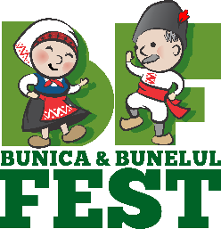



Invitație la Festivalul „Bunica și Bunelul Fest” 2024,
prestație scenică

Dragi prieteni,

Festivalul „Bunica și Bunelul Fest” invită grupurile de seniori să devină vedetele festivalului, să evolueze pe scena din municipiul Bălți, la data de 15 septembrie, 2024 (ziua de încheiere a festivalului).

Organizat de AO „CASMED” în parteneriat cu Rețeaua Națională a Seniorilor Activi din Moldova, acest festival promovează îmbătrânirea activă, tradițiile și valorile strămoșești, aducând împreună bunicii și nepoții pentru a împărtăși experiențe și bucurii.

Vă invităm să completați Formularul Nr. 2 de înscriere atașat pentru a participa în cadrul festivalului. În tabelul din formular veți găsi lista activităților la care puteți participa și detaliile privind condițiile de participare. Vă rugăm să bifați pătrățelele corespunzătoare din coloana DA/NU în funcție de opțiunile dvs. Puteți alege să participați la una sau mai multe activități, în funcție de preferințele dvs.

Vă reamintim că data limită pentru completarea și transmiterea formularului de participare este 04 august 2024. Vă rugăm să trimiteți formularul completat la adresa de email a festivalului: bunicafest@gmail.com.

Nu ratați această oportunitate de a fi parte dintr-un eveniment special dedicat legăturii dintre generații! Vă așteptăm cu nerăbdare să ne bucurăm împreună de Festivalul „Bunica și Bunelul Fest” 2024!

Cu gânduri bune pentru Dumneavoastră,
Echipa Festivalului „Bunica și Bunelul Fest” 2024
AO „CASMED”, RNSAM
Formular Nr.2 de înscriere pentru prestație scenică

Data completării: _________________ Denumirea grupului _____________________________________________

Localitatea __________________________ Coordonatorul grupului __________________________________________

Nr. | Activitatea | Condiții de înscriere și participare | Da | Nu | Numele, Prenumele participanților
1. | Grup de dansatori, formație artistică, prezentatori de show (neprofesioniști/ amatori)  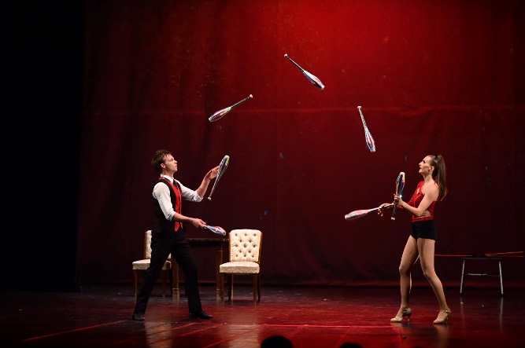  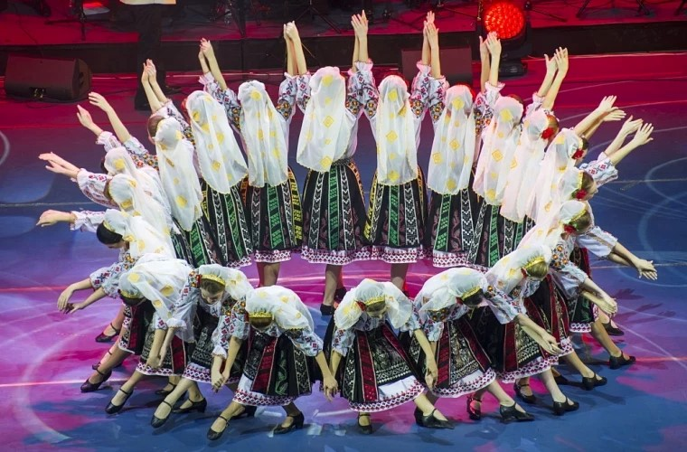  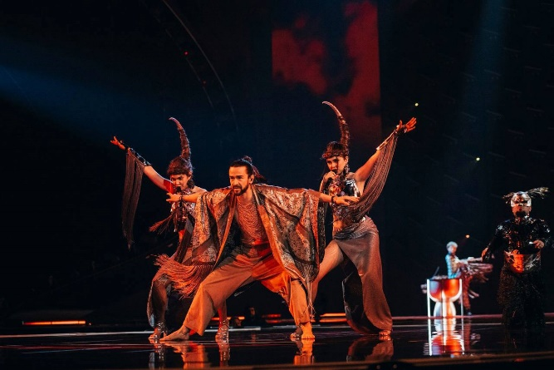  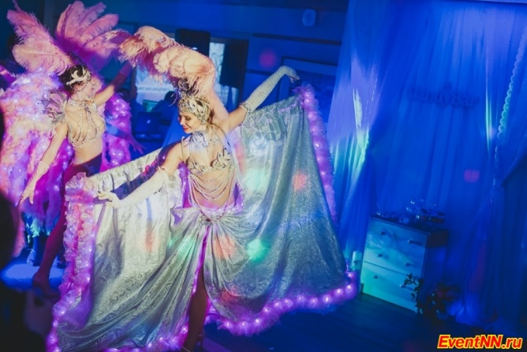  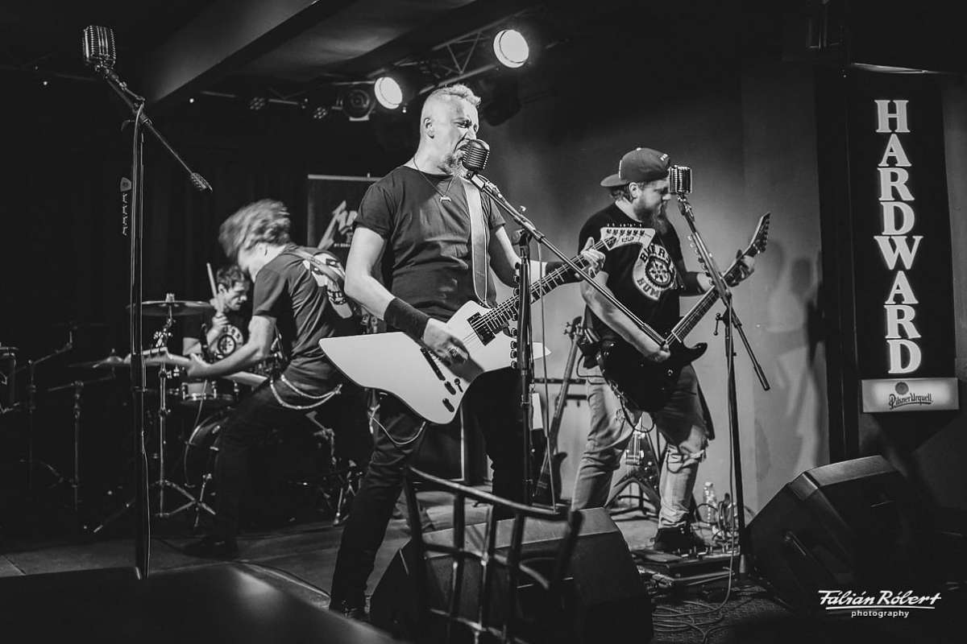 | Sunt invitate Grupurile de Seniori neprofesioniste, dar talentate, cu o prestație originală pe scenă, însoțită de o costumație scenică corespunzătoare (vârsta seniorilor 55+):  Regulament.  - Se admit grupurile de seniori, rezidenți ai Republicii Moldova, dar și ai altor țări.  - Numerele artistice admisibile: dans, cântec (preferabil cu tempo dinamic și vesel, care ar atrage spectatorii la dans), teatrale, prezentare (show scenic) la tobe, focuri, de circ, scamatorii, instrumente muzicale. Pentru inspirație, luați drept exemplu pozele din stânga.  - Fiecare grup va prezenta un dans, un cântec sau un show scenic. (la alegere o categorie per grup)  - Grupul va indica în Formular, numărul de persoane implicate, categoria prestației (dans, cântec sau tipul de show), prezentarea pe scenă (descrierea costumației), durata prestației (în minute).  - Grupurile înscrise vor realiza un video scurt de 3 minute, în baza căruia vor fi selectați pentru prestația pe scenă.  - Video-urile vor fi expediate până la data de 31 august 2024 la adresa bunicafest@gmail.com.  !!! Vor evalua pe scena din mun. Bălți, doar grupurile, care au trecut selectarea. Se va selecta doar un grup per raion.  În coloana „Numele Prenumele participanților” din acest formular scrieți concret cine se înscrie pentru participare.  Persoană de contact:  Petreanu Doina - 068030658 | ☐ | ☐

